TOUR VOUCHER_№001

АДРЕСА ОТЕЛЕЙ ПО ТУРУ 3SA AVIA 01.10.2026

Руководитель группы:

Если Вы потерялись или отстали по маршруту, Вы можете найти группу, имея под рукой адреса и телефоны отелей.

01-05.10.26  4 ночи | ПАЛЕРМО | HOTEL SAN PAOLO PALACE 4*  Via Messine Marina, 91  90123, PALERMO  Tel + 39 091 621 1112 | https://www.sanpaolopalace.it/
05-07.10.26  2 ночи | МАРИНА ДИ РАГУЗА  (ПРОВИНЦИЯ РАГУЗА, ПОБЕРЕЖЬЕ) | HOTEL ACACIA MARINA 4*  Via delle Sirene, 35  MARINA DI RAGUSA (RG)  + 39 0932239200 | https://www.hotelmarinadiragusa.it/
07-14.10.26  7 ночей | ТАОРМИНА МАРЕ  (ВОСТОЧНОЕ ПОБЕРЕЖЬЕ СИЦИЛИИ, ПРОВИНЦИЯ МЕССИНА) | HOTEL VILLA ESPERIA 4*  Via Nazionale 244  98030 TAORMINA (ME)  +39 0942 23377 | https://www.hotelvillaesperia.com/

NB! Фирма оставляет за собой право поменять любой из вышеуказанных отелей на другой аналогичного уровня согласно условиям проживания, оговоренным в программе.

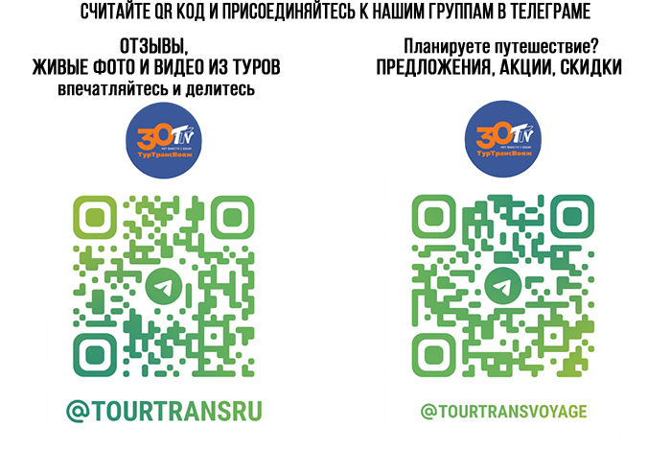elefono:ne, 91, 90123 Palermo PA

